武汉大学计算机学院  
本科生实验报告

|  |  |  |
| --- | --- | --- |
| 专 业 名 称 | ： | 计算机科学与技术 |
| 课 程 名 称 | ： | 软件设计与体系结构 |
| 指 导 教 师 | ： | 马于涛 副教授 |
| 小 组 成 员 | ： | 彭子晨 |
|  |  | 谢焕云 |
|  |  | 杨金鹏 |
|  |  |  |
|  |  |  |
|  |  |  |

二零二零年十一月

目录

1. 项目信息与团队分工 1

1.1. 项目信息 1

1.1.1. 项目代码库 1

1.1.2. 项目文档 1

1.2. 团队分工 1

2. 需求规格说明书 2

2.1基本手速训练模块 2

2.2换装训练模块 2

2.3技能组合训练模块 3

3. 系统设计说明书 4

4. 项目实现 5

4.1数据库表 5

4.2操作数据库类 5

4.3基本手速训练模块和技能组合训练模块 6

4.3.1关卡初始化 6

4.3.2根据关卡属性设置按键亮起的顺序 6

4.3.3计算关卡分数 7

4.3.4关卡结束 8

4.4换装训练模块 9

4.4.1计时 9

4.4.2颜色转换 9

# 

# 项目信息与团队分工

## 项目信息

基于王者荣耀电脑版的辅助训练游戏，旨在提高玩家在游戏中的反应能力以及操作速度，主要包括键盘按键速度训练以及鼠标更换装备速度训练。项目包含三种训练模式，其中每种训练模型又有多个不同难度的关卡进行选择，用户可根据训练需求与难度选择对应的关卡进行训练。

### 项目代码库

https://github.com/pzc160/software.git

### 项目文档

该项目相关的实验文档（UML建模实验、设计模式实验）见项目代码库（https://github.com/pzc160/software.git），因为该项目为单机版，所以Web服务实验有关内容另外举例进行实验。

## 团队分工

项目从功能上主要分为三个模块，基本手速训练、换装训练和技能组合训练。

彭子晨：负责项目第一和第三模块的实现，以及项目整体框架的实现和各模块的整合；并撰写前三次实验文档和项目实验报告的负责模块内容。

谢焕云：负责项目第二模块的实现，并撰写项目实验报告的负责模块内容。

杨金鹏（提出选题思路和需求大纲，个人原因未参与项目实现）

# 

# 需求规格说明书

## 2.1基本手速训练模块

功能：训练基本的键盘按键速度和反应能力，按键亮起的顺序是随机的，关卡难度越高，按键亮起的速度越快。

描述：按键随机亮起，键盘按下亮起的按键得分，键盘按下未亮的按键扣分，累积记录所得分数。关卡结束后若达到目标分数则过关，并判断所得分数是否为关卡最高分，若为最高分则将该关卡最高分设置为本次所得分数，若未达到目标分数则失败。

参与者：用户

前置条件：在初始界面点击开始游戏，再点击基本手速训练，之后选择关卡难度进入。

后置条件：按键不再亮起，关卡结束。

注释：用户的各关卡最高分数存入数据库中。

## 2.2换装训练模块

功能描述：

用户可以通过小游戏模拟游戏王者荣耀的购买装备功能。在规定的时间内，用户依序点击亮起来的装备，点中则得分，错过则扣分。通过这样的模拟，用户可以对王者荣耀的装备界面更加熟悉，同时训练自己的手速。

游戏规则：

·游戏共有总分、本关得分以及目标得分三种分数，只有当本关得分超过目标得分的时候才能进入下一关，否则游戏结束；

·进入下一关时，游戏的目标得分会提高；同时，规定时间会减少。

·当到达特定关卡数时，同时亮起的装备数会增加：

1-2：1个 3-6：2个 6-INF：3个

·当装备亮起来，在40ms之内点中装备则获得100分，否则扣除50分

## 2.3技能组合训练模块

功能：训练特定英雄的技能组合按键，同样也是训练键盘按键速度，但亮起按键的顺序是根据选择的英雄确定的，有针对性地训练按键组合，关卡难度越高，按键亮起的速度越快。

描述：关卡生成对应的按键亮起顺序，键盘按下亮起的按键得分，键盘按下未亮的按键扣分，累积记录所得分数。关卡结束后若达到目标分数则过关，并判断所得分数是否为关卡最高分，若为最高分则将该关卡最高分设置为本次所得分数，若未达到目标分数则失败。

参与者：用户

前置条件：在初始界面点击开始游戏，再点击技能组合训练，之后选择训练的英雄和关卡难度后进入。

后置条件：按键不再亮起，关卡结束。

注释：用户的各关卡最高分数存入数据库中。

# 

# 系统设计说明书

系统设计类似工厂模式，根据训练类型以及关卡难度的不同从而生成不同的关卡。

构思的类图如下：

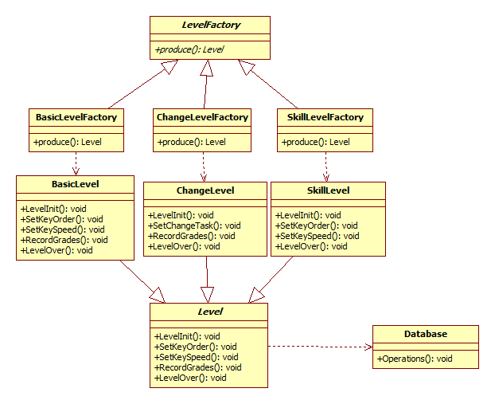

# 项目实现

## 4.1数据库表

关卡数据表（leveldata）

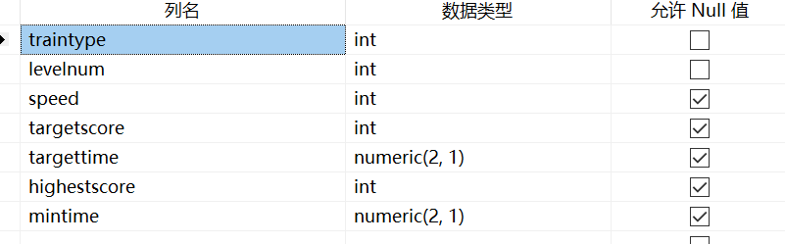

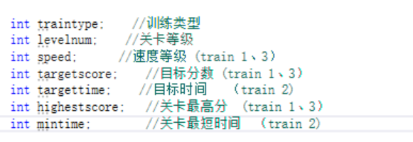

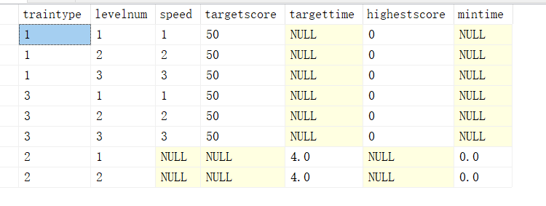

## 4.2操作数据库类

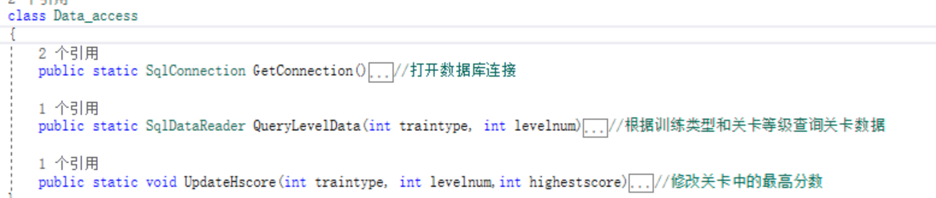

## 4.3基本手速训练模块和技能组合训练模块

将这两个模块放在一起叙述是因为二者的大致框架是类似的，不同的是亮起按键的顺序，前者是随机亮起，后者是根据选定的英雄确定特定的顺序。

### 4.3.1关卡初始化

读取数据库表中该关卡的目标分数和最高分，并将其显示在关卡界面中；读取该关卡的速度等级，设置按键亮起速度。

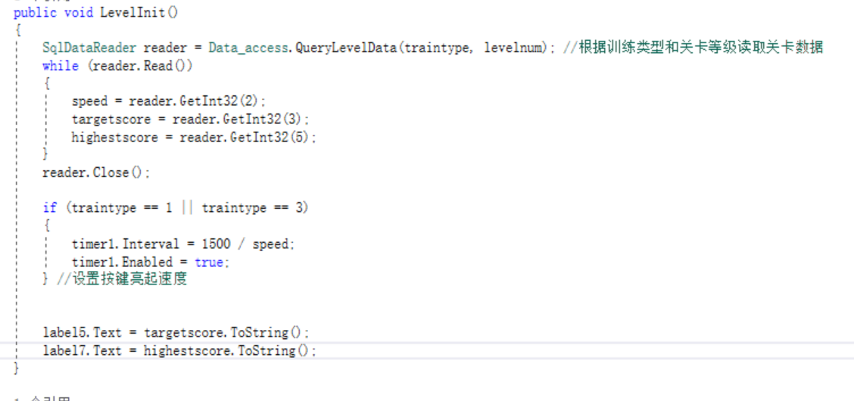

### 4.3.2根据关卡属性设置按键亮起的顺序

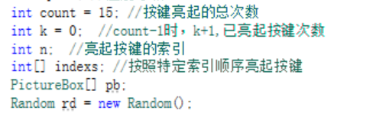

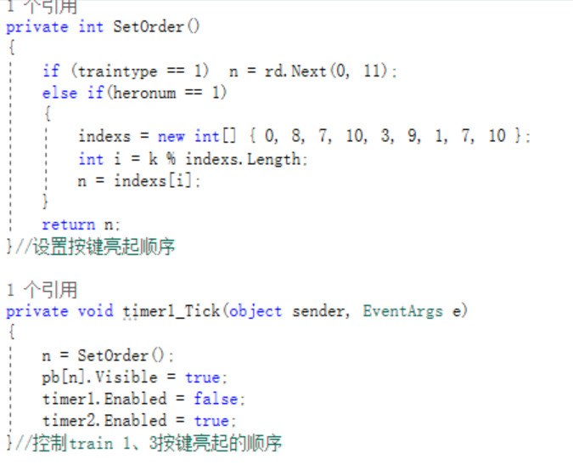

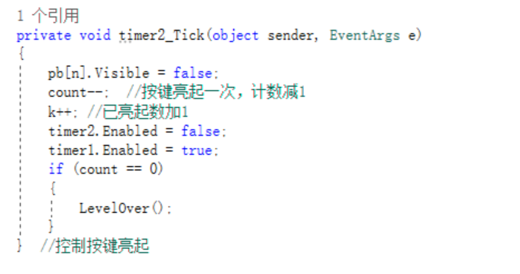

### 4.3.3计算关卡分数

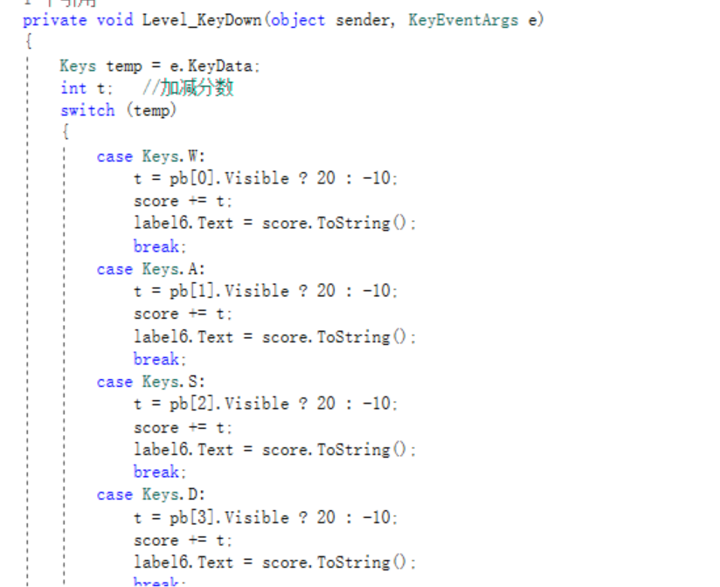

### 4.3.4关卡结束

判断关卡结果执行相应操作，如果关卡分数小于目标分数，则失败；如果关卡分数大于目标分数，则过关，并且若关卡分数大于最高分，更新关卡最高分，修改数据库表。

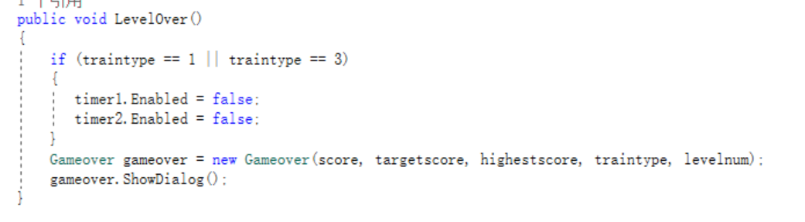

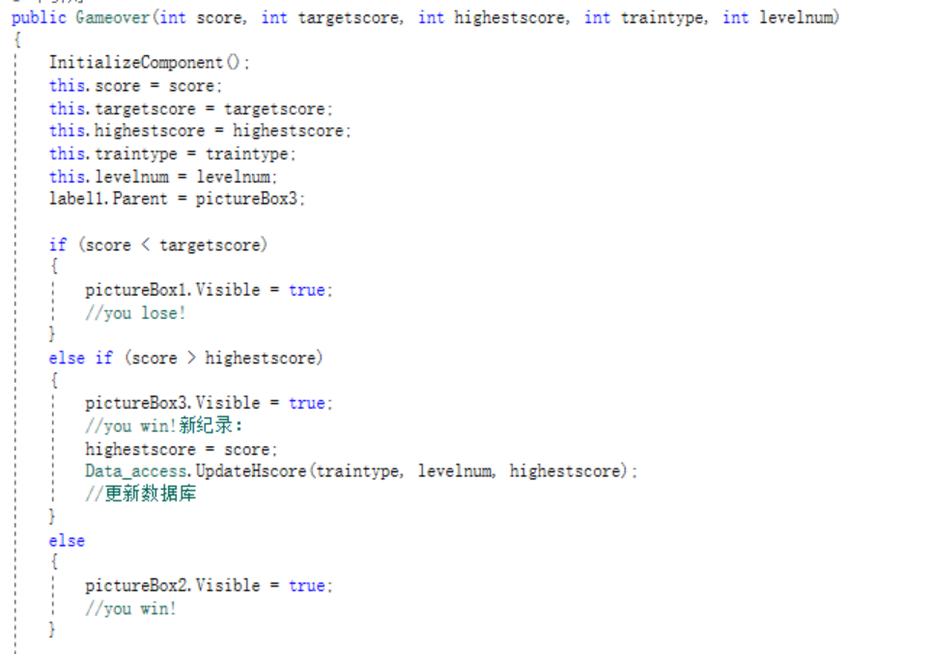

## 4.4换装训练模块

### 4.4.1计时

该模块中，我们总共需要三个计时器：

|  |  |
| --- | --- |
| **计时器** | **功能描述** |
| timer1 | 用来指定下一个需要点击的装备。  timer1的每一跳，都会将之前未被点击到的装备判定为miss并重置为灰色，之后随机选出下一个装备，将装备变为彩色。 |
| timer2 | 用来进行关卡开始之前的倒计时。 |
| timer3 | 用来为关卡计时，当计时结束，关卡结束并进行结算。计时器一跳，进度条的长度也跟着缩短。 |

### 4.4.2颜色转换

在该模块中，我们需要将图标在灰色和彩色之间进行变换：

1）当用户点中亮起的图标时，我们需要将图标转变为灰色以表示击中；

2）当用户没有点击亮起的图标，而timer1经过了一跳，我们要将图标转变为灰色并记录miss；

3）当timer1决定下一个需要点击的装备时，我们需要将相应的图标转变为彩色。

在处理颜色转换时，采用如下的策略：

1.在图标从灰色变为彩色时，我们从资源文件中重新载入；

2.在图标从彩色变为灰色，我们对图标的每个像素点进行如下的处理：

（1）获取该像素点的RGB三分量的值；

（2）使用三分量的算术平均值作为该像素点的RGB值。

团队成员在项目中的角色和具体贡献：

|  |  |  |  |
| --- | --- | --- | --- |
| **姓名** | **角色** | **贡献分** | **可验证贡献** |
| 彭子晨 | 组长 | 34 | **实现项目基本手速训练模块和技能组合训练模块，以及项目的整体框架；撰写前三次实验文档和项目实验报告的负责模块内容。** |
| 谢焕云 | 组员 | 22 | **实现项目换装训练模块，撰写项目实验报告的负责模块内容** |
| 杨金鹏 | 组员 | 4 | **提供选题需求大纲** |

请给出每个人的团队贡献分。（团队贡献总分=成员数*20，所有成员的分数不要完全相同，不要出现小数。）